Analisis Kritis Terhadap Syair Badong Yang Digunakan  
Pada Upacara Rambu Solo’ Oleh Warga Gereja Toraja  
Jemaat Imanuel Bamba Soka Klasis Bokin Pitung Penanian

**PERPUSTAKAAPi**



Diajukan kepada Sekolah Tinggi Agama Kristen Negeri (STAKN) Toraja untuk Memenuhi Salah satu Persyaratan Guna Memperoleh Gelar Sarjana Teologi (S.Th)

SEKOL AH TINCGI AGAMA

KRISTEN UFGfcfti TORAJA



NoJ;-;V:a Ns» hr « j

Dib2*7 .

2-iadUib •

Harqa

Oleh

r—— J

ESRA

2020143812

SEKOLAH TINGGI AGAMA KRISTEN NEGERI (STAKN)

TORAJA

2018

Judul Skripsi : Analisis Kritis Terhadap syair badong yang masih digunakan pada

Upacara Rambu Solo’ oleh warga Gereja Toraja Jemaat Imanuel Bamba Suka Klasis Bokin Pitung Penanian.

Diajukan oleh:

Nama : Esra

Nirm : 2020143812

Jurusan : Teologi Kristen

Setelah diperiksa dan diteliti ulang, ternyata memenuhi persyaratan untuk dipertanggungjawabkan di depan penguji skripsi pada jurusan Teologi Sekolah Tinggi Agama Kristen Negeri (STAKN) Toraja.

Mengkendek, 10 Juli 2018 Dosen Pembimbing

Pembimbing I Pembimbing 11



NIP*198308282011012009

HALAMAN PENGESAHAN

: Analisis Kritis terhadap syair badong yang di gunakan pada upacara rambu solo’ oleh warga Gereja Toraja Jemaat Imanuel Bamba Suka Klasis Bokin.

JudulSkripsi

Ditulisoleh

: Esra

Nirm : 2020143812

Jurusan : Teologi Kristen

Telah dipertanggungjawabkan di hadapan dosen penguji dalam proses ujian skripsi Stratum satu ( SI ) Jurusan Teologi Kristen dan diyudisium pada tanggal 02 Agustus 2018, dengan predikat kelulusan MEMUASKAN.

Mengkendek, 6 September 2018

Dewan Penguji,

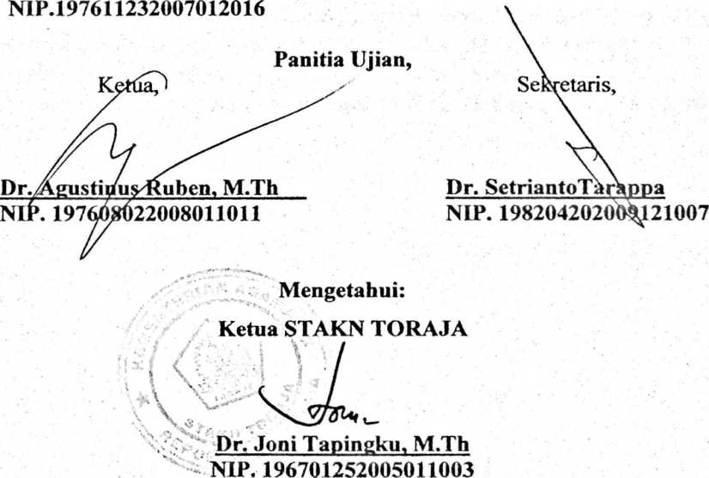

ABSTRAK

Esra: 2020143812, tahun 2018 telah menyusun Skripsi tentang “ Analisis Kritis terhadap syair badong yang digunakan pada upacara rambu solo 9 oleh warga Gereja Toraja Jemaat Imanuel bamba Suka Klasis Bokin Pitung Penanian”. Skripsi ini bertujuan untuk menganalisis syair badong yang asli yang masih digunakan oleh warga Gereja Toraja di dalam upacara rambu solo ' dan untuk mengetahui alasan mengapa syair tersebut masih digunakan di Jemaat Imanuel Bamba Suka Klasis Bokin Pitung Penanian. Dosen pembimbing PHasrat Dewy Rante Allo, S.Th, M.Mg dan Dosen pembimbing II: Zefanya Sambira, S.Mg.

Syair badong yang digunakan sangat penting untuk diketahui dan dipahami agar supaya ketika ada kegiatan yang berkaitan dengan syair itu, orang tidak lagi menggunakan syair-syair yang tidak sesuai dengan iman Kristen. Tetapi seharusnya seluruh kegiatan yang ada di dalam upacara rambu solo9 semuanya untuk kemuliaan Tuhan.

Dalam penelitian ini, penulis menggunakan metode kualitatif yaitu dengan mengamati dan melakukan wawancara dengan tujuan mendapatkan informasi tentang syair dan makna yang masih digunakan dan alasan mengapa orang masih menggunakan syair yang lama.

Dengan demikian, skripsi ini penulis menyimpulkan bahwa Pada umumnya, warga Jemaat belum mengetahui syair dan juga maknanya. Namun ada yang sudah mengetahui dan memahami makna dari syair itu. selain itu, mereka masih menggunakan syair badong yang lama karena belum ada yang sudah dikontekstualkan jdi mereka masih menggunakan yang lama tetapi pemaknaannya sudah berubah.